广州南沙莲溪股权投资集合资金信托计划项目2019年03月监管报告

项目名称：中国民生信托至信368号方圆合景广州南沙莲溪股权投资集合资金信托计划
委托方：中国民生信托有限公司
受托方：北京康正宏基房地产评估有限公司
监管人员：徐从亮 、高小萌
日期：二零一九年四月九日
目录

1.项目基本情况 2

2.重要事件披露 3

2.1李淑华诉项目公司 3

2.2行政处罚 3

3.证照办理情况 3

4.项目现场情况（2019年03月28日） 6

5.印鉴、证照使用情况 8

6.合同签订情况 12

7.付款申请获批情况 13

7.1对公支付 13

7.2报销情况 16

为了方便阅读之目的，本报告中将部分名称简写为：
·项目公司：广州辉瑾房地产发展有限公司
·民生信托：中国民生信托有限公司
·康正：北京康正宏基房地产评估有限公司

1.项目基本情况
项目公司拟建设的南沙莲溪村项目位于广州市南沙区黄阁镇市南大道西侧、鸡骨山路南侧。项目总用地面积79130.3平方米，其中二类居住用地、商业服务业设施用地59839.3平方米，防护绿地面积6680.4平方米，水域面积3951.9平方米，道路用地面积8658.7平方米。总建筑面积209462平方米，其中计容建筑面积158260.6平方米。项目拟建设以高层住宅及洋房为主，同时涵盖商业办公配套，项目拟统一打造成为中高端综合社区。

2.重要事件披露

2.1李淑华诉项目公司
李淑华于2018年8月12日认购4-2201，共交纳房款1052349元。交款后客户多次催促签订合同，项目因未取得预售证无法满足。客户于2019年1月15日发起民事诉状，后又投诉至南沙房管局。最终经多次协商签订《和解协议》2019年3月18日双方取得共同意见。项目公司归还本金后赔付262795元（25万赔偿款+12795元诉讼费）

2.2行政处罚
南沙水恋自2018年6月30日开售4、5栋，由于无证销售被处罚60万元，其中30万以企业捐款形式，另30万以政府行政处罚形式
以上事宜提请民生信托予以关注。

（转下页）

3.证照办理情况
证照办理进度表
五证 | 实际进度
建设用地规划许可证 | 已于2017年9月取得
土地使用证 | 已于2018年2月取得
建设工程规划许可证 | 1#、2#、4#、5#、12#、13#楼于2018年3月取得；3#楼及地下室于2018年4月取得；16#楼幼儿园、19#、20#楼及地下室于2018年5月取得  7#、8#、10#、11#楼于2018年8月份取得，6#、9#楼于2018.09月份取得，18#楼于2018.06月取得
建筑工程施工许可证 | 已于2018年5月取得一期施工证  已于2018年10月取得二期施工证  已于2018年9月已取得商业工程（19#20#及地下室）施工证
预售许可证 | 2018年6月已取得1#、2#楼商品房预售许可证  2018年9月已取得3#楼商品房预售许可证  2019年01月已取得4#5#楼商品房预售许可证

取得建筑工程施工许可证明细表
序号 | 证号 | 工程名称 | 建设规模（平方米） | 备注
1 | 440115201805240201 | 南沙2017NJY-5地块一期住宅工程 | 98918.06 | 备注：用地批准文号：穗南国土建字【2017】第0040号  建设工程规划许可证：穗国土规划建证（2018）1218号、穗国土规划建证（2018）1334号、穗国土规划建证（2018）1334号、穗国土规划建证（2018）816号
2 | 440115201810240101 | 南沙2017NJY-5地块二期住宅工程 | 68478.08 | 备注：用地批准文号：穗南国土建字【2017】第0040号  建设工程规划许可证：穗国土规划建证（2018）3612号、3152号、3613号3329号、3345号、2713号、2984号、1755号、3628号、2336号
3 | 40115201809290201 | 南沙2017NJY-5地块商业工程（19#20#及地下室） | 46186.89 | 备注：用地批准文号：穗南国土建字【2017】第0040号  建设工程规划许可证：穗国土规划建证（2018）2057号

取得建设工程规划许可证明细表
序号 | 证号 | 建设项目名称 | 层 数 |  | 建筑面积（m2）
序号 | 证号 | 建设项目名称 | 地上 | 地下 | 地上 | 地下
1 | 穗国土规划建证（2018）1218号 | 1# | 22 | —— | 9447 | ——
1 | 穗国土规划建证（2018）1218号 | 2# | 22 | —— | 9803.98 | ——
1 | 穗国土规划建证（2018）1218号 | 12# | 2 | —— | 1693.65 | ——
2 | 穗国土规划建证（2018）1334号 | 3# | 31 | —— | 14985.54 | ——
2 | 穗国土规划建证（2018）1334号 | 地下室 | —— | 1 | —— | 37566.3
3 | 穗国土规划建证（2018）1334号 | 4#1幢 | 31 | —— | 13799.19 | ——
3 | 穗国土规划建证（2018）1334号 | 5#1幢 | 26 | —— | 11222.4 | ——
4 | 穗国土规划建证（2018）816号 | 13#（公厕、社区卫生站） | 2（部分1层） | —— | 400 | ——
5 | 穗国土规划建证（2018）1755号 | 16#幼儿园 | 2层（部分1层） | —— | 1804.42 | ——
6 | 穗国土规划建证（2018）3152号 | 6#住宅 | 20层 | —— | 9087.86 | ——
6 | 穗国土规划建证（2018）3152号 | 7#住宅 | 25层 | —— | 10571.17 | ——
7 | 穗国土规划建证（2018）3152号 | 8#住宅 | 25层 | —— | 10584.12 | ——
8 | 穗国土规划建证（2018）3613号 | 9#住宅 | 25层 | —— | 11355.93 | ——
9 | 穗国土规划建证（2018）3329号 | 10#住宅 | 21层 | —— | 9347.94 | ——
10 | 穗国土规划建证（2018）3345号 | 11#住宅 | 25层 | —— | 11115.29 | ——
11 | 穗国土规划建证（2018）2336号 | 18#垃圾站 | 1层 | —— | 150.3 | ——
12 | 穗国土规划建证（2018）2057号 | 19# | 20层（部分3层） | —— | 34572.30 | ——
12 | 穗国土规划建证（2018）2057号 | 20# | 3层 | —— | 2134.47 | ——
12 | 穗国土规划建证（2018）2057号 | 地下室 | —— | 1层 | —— | 9480.12
合计： |  |  | 地上建筑面积 |  | 162075.3
 |  |  | 地下建筑面积 |  | 47046.42
 |  |  | 总建筑面积 |  | 209122.02

（转下页）

取得商品房预售许可证明细表
序号 | 证号 | 项目名称 | 预售房屋建筑面积（平方米） | 预售房屋栋号及楼层 | 预售款专用账号 | 预售房屋占用土地是否抵押
1 | 穗房预（网）字第20180511号（变更前） | 南沙水恋（1#2#12#4#5#） | 17736.6平方米（168套）住宅 | 水恋花园（1#2#）/22层 | 平安银行股份有限公司平安银行股份有限公司广州中石化大厦支行，15111222333666 | 未抵押
2. | 穗房预（网）字第20180511号（变更后） | 南沙水恋（1#2#12#4#5#） | 17736.6平方米（168套）住宅 | 水恋花园（1#2#）/22层 | 平安银行股份有限公司平安银行股份有限公司广州中石化大厦支行15111222333666，工商银行中国工商银行股份有限公司广州流花支行3602005029200679882 | 未抵押（变更后）
3. | 穗房预（网）字第20180511号 | 南沙水恋（3#及地下室） | 13895.1平方米（120套）住宅 | 水恋花园（3#）/21层 | 平安银行股份有限公司平安银行股份有限公司广州中石化大厦支行，15555666777832 | 未抵押
4. | 房预（网）字第20180511号 | 南沙水恋（1#2#12#4#5#） | 40917.75平方米（328）套 | 水恋花园（1#、2#）22层/(4#)/31层（5#）/26层 | 平安银行股份有限公司平安银行股份有限公司广州中石化大厦支行15111222333666，工商银行中国工商银行股份有限公司广州流花支行3602005029200679882 | 未抵押
5 | 穗房预（网）字第20180511号 | 南沙水恋（3#及地下室） | 13895.1平方米（120套）住宅 | 水恋花园（3#）/21层 | 平安银行股份有限公司平安银行股份有限公司广州中石化大厦支行，15555666777832，工商银行中国工商银行股份有限公司广州流花支行3602005029200692609 | 未抵押（变更后）

4.项目现场情况（2019年03月28日）

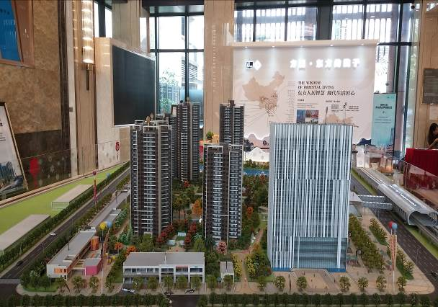
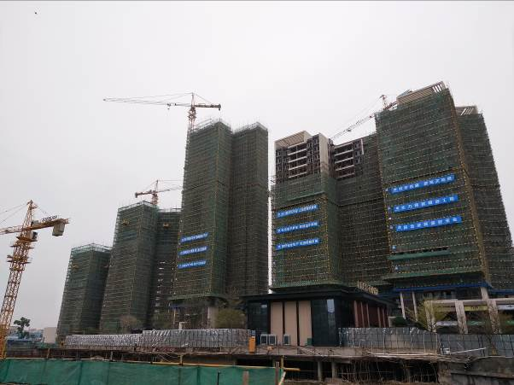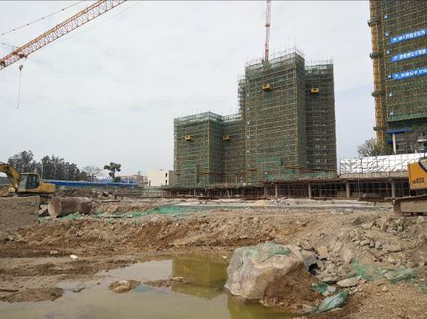

图1.南沙水恋沙盘模型 图2.1#2#3#4#5#楼施工现现场

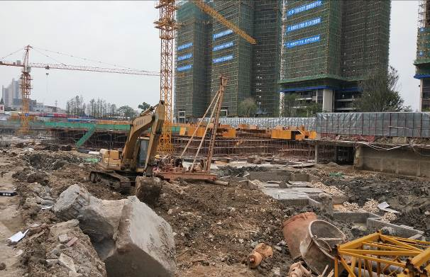
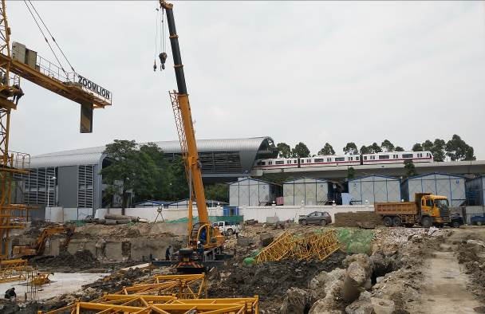

图3. 3#4#5#楼及地下室 图4.地铁站旁现场图

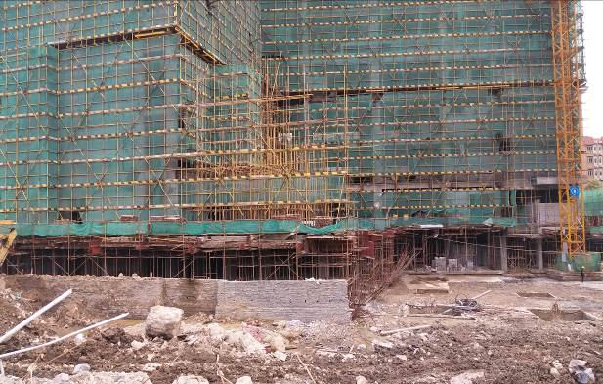
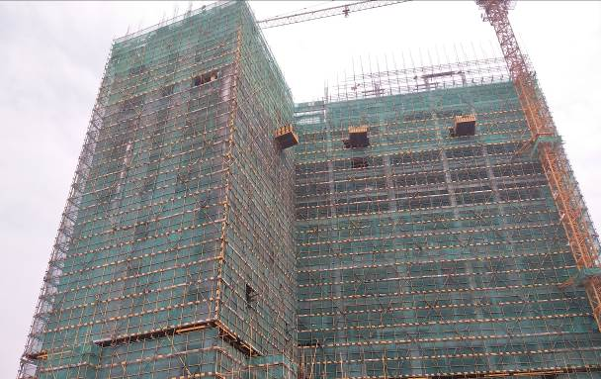

图5.位于酒店商业地下室施工现场图 图6.酒店商业区施工现场图

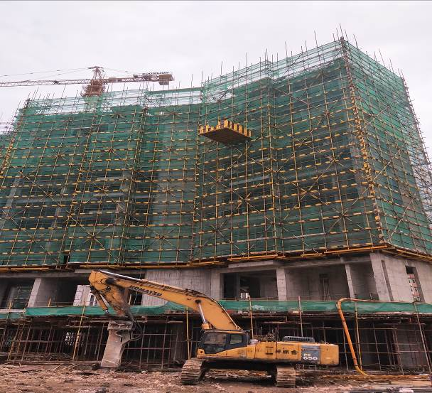
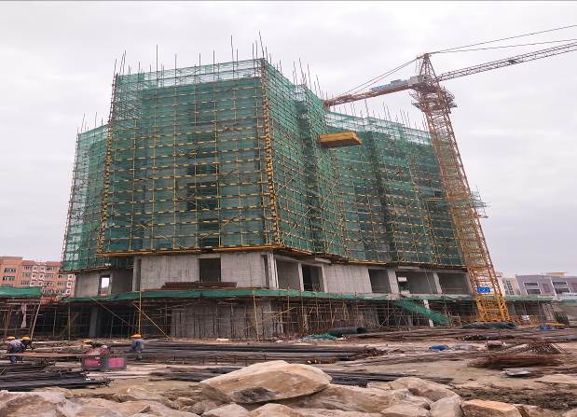

图7.位于10#楼施工现场图 图8. 11#楼施工现场图

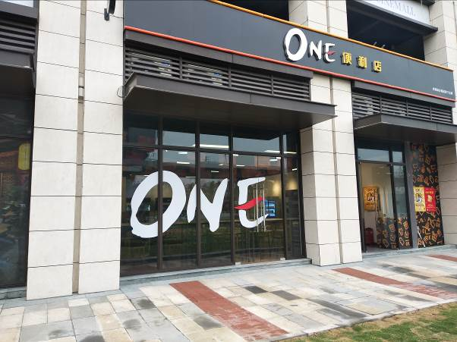
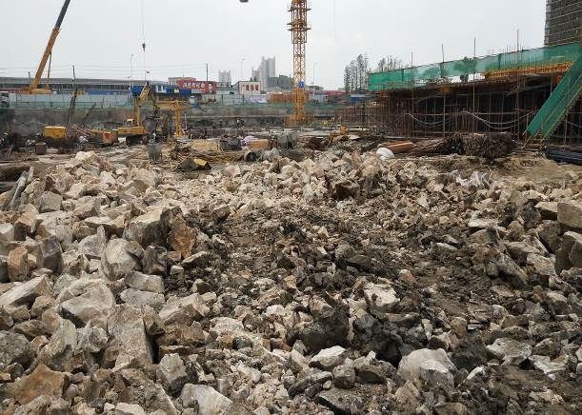

图9 . 12#楼地铁口便利店已营业 图10. 地块内现场图
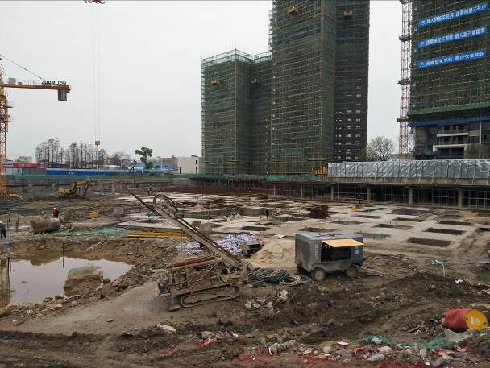
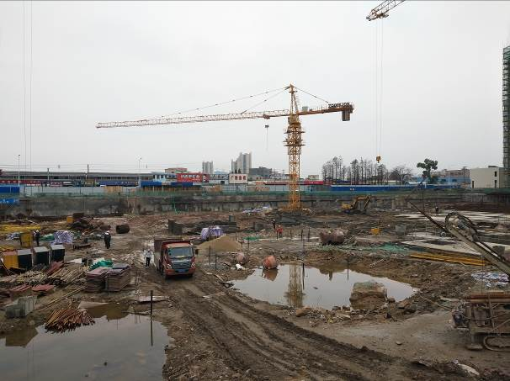

图11. 地块内现场图 图12. 地块内现场图

5.印鉴、证照使用情况
对于印鉴的使用，项目公司工作人员严格按照监管计划及后续用章/印流程约定，履行印鉴使用流程，并通过相关负责人审批，给予盖章。各印鉴使用具体使用情况详见下表：
2019年03月印鉴使用情况表
日期 | 印鉴名称及个数 | 事由 | 材料 | 经办人 | 最终审批人
2019.03.01 | 公章（2） | 提供政府部门备案 | 开发资质 | 蔡佳丽 | 何土生
2019.03.04 | 公章（4） | 因南沙莲溪项目未能在2018年底满足平安银行前期批复要求的满足抵押率的约定，现拟重新变更批复。需提供附件材料 | 1.南沙区黄阁镇莲溪经济联合社村留用地项目合作开发合同2.土地出让合同 | 陈映虹 | 李哲清
2019.03.04 | 公章（420） | 银行按揭材料用印 | 1.工商银行个人购房借款担保合同2.招商银行个人购房借款担保合同3.不动产申请书4.承诺书5.购房人身份证6.购房人资料 | 黄坤鸿 | 许桂芳
2019.03.05 | 公章（12） | 签订南沙水恋项目幼儿园外墙砖供货合同补充协议一 | 南沙水恋项目幼儿园外墙砖供货合同补充协议一 | 张超 | 赖明
2019.03.05 | 公章（12） | 签订南沙水恋一期铝窗、栏杆、百叶工程合同 | 南沙水恋一期铝窗、栏杆、百叶工程合同 | 张超 | 赖明
2019.03.06 | 公章（1） | 南沙莲溪抵押及涂销资料用印 | 许桂芳身份证复印件 | 陈映虹 | 李靖哲
2019.03.06 | 公章（17） | 应质监站要求，南沙水恋项目春节后复工申请需提交“四同工程”实名制和工资分账支付管理相关资料（详见附件），申请用印 | 1.委托书2.四同工程实名制和工资分账支付合并管理申请表 | 周旋 | 赖明
2019.03.06 | 公章（15) | 南沙水恋项目三类桩问题处理意见盖章审批 | 关于南沙2017NJY-5地块项目一期住宅工程三类桩问题的处理意见（一）（二）（三） | 周旋 | 赖明
2019.03.06 | 公章(4) | 工程已按南沙水恋项目售楼部及样板房洁具供货合同约定完成验收合格，现申请结算工程造价定案书用印 | 工程造价定案书 | 周旋 | 赖明
2019.03.06 | 公章（187） | 银行按揭材料用印 | 1.工商银行个人购房借款担保合同2不动产申请书3.承诺书4.购房人身份证5.购房人资料6.贷款合同公证申请表 | 黄锦霞 | 赖明
2019.03.08 | 公章（8） | 关于李淑华诉辉瑾公司、房缘宝公司商品房买卖合同纠纷诉讼一案授权材料用印 | 1.法人代表身份证明书2.营业执照3.授权委托书4.许桂芳 | 方雪薇 | 赖明
2019.03.08 | 公章（8） | 关于李淑华诉辉瑾公司、房缘宝公司商品房买卖合同纠纷诉讼一案授权材料用印 | 民事委托代理合同 | 方雪薇 | 赖明
2019.03.08 | 公章（16） | 南沙水恋项目一期消防工程图纸会审记录盖章申请 | 1.施工图设计文件会审记录（一）（二）（二）签到表 | 周旋 | 赖明
2019.03.13 | 公章(267) | 银行按揭材料用印 | 1.工商银行个人购房借款担保合同2不动产申请书3.承诺书4.购房人身份证5.购房人资料6.贷款合同公证申请表7.招商银行个人购房借款及担保合同8.光大银行个人贷款合同 | 黄坤鸿 | 许桂芳
2019.03.13 | 公章（93) | 平安银行调整批复补充材料用印 | 1、整个楼盘全部工规证以及附件、工规证调整批复 2、201811报表、监理报告 | 陈映虹 | 李靖哲
2019.03.14 | 公章（9) | 3#楼增加监控账户资料申请用印 | 1.预受理回执2.营业执照3.刘智锋身份证4.委托书5.许桂芳身份证6.广州市商品房预售许可证变更换证申请表7.申请函 | 刘智锋 | 赖明
2019.03.15 | 公章（8) | 前期办理了80套在建工程抵押给民生信托，以及三套单元的涂销，目前已经办妥需要下周一领证，经办人廖可下周已经离职，需重新授权给陈映虹，附件材料申请用印（各两份）。 | 1.授权委托书2.陈映虹身份证3.营业执照4.许桂芳身份证 | 陈映虹 | 李靖哲
2019.03.15 | 公章（8） | 南沙水恋预售证前置承诺盖章申请 | 关于水恋花园项目形象进度和共建配套建设情况的说明与承诺 | 刘智锋 | 钟智威
2019.03.15 | 公章(13) | 关于为送报统计局材料加盖辉瑾公章的申请 | 1.2018年年报房地产开发企业会审情况登记表2.调查单位基本情况3.法人单位所属产业活动单位情况4.固定资产投资项目情况信息化和电子商务应用情况5.房地产经营财务状况6.房地产开发项目经营情况7.房地产开发企业资金和土地情况8.从业人员及工资总额9.资产负债表10.损益表11.从业人员和工资统计台账12.企业资金和土地统计台账13.企业应付职工薪酬、税金及应交增值税数据来源表 | 王利强 | 钟智威
2019.03.18 | 公章(12) | 签订南沙水恋二期防火门工程合同 | 南沙水恋项目一期外墙砖供货合同补充协议一 | 张超 | 赖明
2019.03.18 | 公章（1） | 南沙水恋项目一期室内及公共区域装修工程中标通知书用印申请 | 南沙水恋二期防火门工程合同 | 张超 | 赖明
2019.03.15 | 公章（12）付涛章（6)财务章（6） | 配合集团审计工作，辉瑾各银行询证函申请加盖公司公章和银行预留印鉴 | 1.银行询证函-辉瑾-平安广州中石化大厦支行2.银行询证函-辉瑾-工行流花支行3.银行询证函-辉瑾-建设广州黄阁支行4.银行询证函-辉瑾-招商银行北京长安街支行5.银行询证函 | 潘欢欢 | 钟智威
2019.03.18 | 公章（5） | 关于各类信函相关事宜 | 1.关于通知履行签约义务的函 | 黄凤贤 | 许桂芳
2019.03.18 | 公章（1） | 关于辉瑾公司开具守法证明事宜用印 | 1.关于协助出具广州市辉瑾房地产发展有限公司守法证明的申请2.法人证明书3.许桂芳身份证3.授权委托书4.朱润玉身份证 | 朱润玉 | 钟智威
2019.03.18 | 公章（12） | 南沙水恋项目酒店及商业泛光照明工程中标通知书用印申请 | 中标通知书 | 张超 | 钟智威
2019.03.18 | 公章（12） | 签订莲溪村项目建筑安装工程总承包合同补充协议三 | 莲溪村项目建筑安装工程总承包合同补充协议三 | 张超 | 钟智威
2019.03.18 | 公章（2） | 注销南沙黄阁村银行监控户利息支取用印 | 同意乙方支取资金通知书 | 孙剑超 | 赖明
2019.03.19 | 公章(183) | 银行按揭材料用印 | 1.不动产申请书2.承诺书3.购房人身份证4.购房人资料5.补充协议6招行个人购房借款及担保合同.7.工商银行个人购房借款及担保合同8关于通知履行签约义务的函9.贷款合同公证书申请表 | 黄坤鸿 | 许桂芳
2019.03.19 | 公章（3） | 辉瑾工行缴款通知书补录及回单申请用章事宜 | 1.申请2.中国工行银行电子回单3.建行回单 | 潘欢欢 | 钟智威
2019.03.20 | 公章（200） | 关于南沙水恋办理预告登记相关资料用印 | 1.营业执照2.准予变更登记备案通知书3.准予变更登记备案通知书4.韩曙光身份证5.许桂芳身份证6.法人证明7.授权委托书8.黄佩文身份证9.张家仪身份证10.郭采洁身份证 | 黄洁美 | 钟智威
2019.03.20 | 公章（1） | 关于股东“弘益公司”询证函的配合盖章 | 询证函 | 林少萍 | 钟智威
2019.03.20 | 公章（12） | 南沙水恋售楼部（21#)及二期施工情况说明 | 1.关于南沙2017NJY-5地块21#栋施工情况说明2.关于南沙2017NJY-5地块二期住宅工程临时施工的复函3.21#建设工程规划许可证4.二期建筑工程施工许可证5.建筑工程施工许可证附件 | 许嘉俊 | 钟智威
2019.03.20 | 公章（79） | 南沙水恋一期住宅室内电梯安装报建资料盖章申请 | 1.一期住宅施工许可证2.建筑工程许可证附件3.营业执照4.4#5#工程规划许可证5.3#及地下室6.1#2#12#工程规划许可证7.建筑功能指标明细表（一）(二）（三） | 周旋 | 钟智威
2019.03.21 | 盖章（3） | 辉瑾工行缴款通知书补录及回单申请用章事宜 | 1.申请2.中国工行银行电子回单3.建行回单 | 潘欢欢 | 钟智威
2019.03.21 | 公章（26） | 由于办理10#预售证，相关资料申请盖章 | 1.物业服务合同备案回执2.前期物业管理中标备案回执3.10#住宅工规整4.销售价格表5.建设单位代交首期物业专项维修资金交存凭证6.建筑功能指标规划验收明细表17.13#公厕建设工程规划验收合格证8.16#幼儿园工程规划验收合格证9.建筑功能明细指标规划验收明细表1 10.不动产权证11.营业执照12.刘智峰身份证13企业法人代表证明14.授权委托书15.广州南沙区人民政府关于南沙水恋花园命名的批复16.广州市人民政府关于水恋一街等命名的批复17.广东省非税收入票据1 18.广东省非税收入票据2 19.许桂芳身份证暂定资质证书副本20.暂定资质证书 | 刘智锋 | 钟智威
2019.03.21 | 公章（12） | 签订南沙水恋集中商业、酒店智能化设计合同 | 建设工程设计合同 | 张超 | 钟智威
2019.03.25 | 公章（271） | 银行按揭材料用印（批量） | 1.工行个人购房担保合同2.招行个人购房担保合同3.贷款合同公证书申请表4.不动产申请书5.承诺书6.购房人身份证7.购房人资料 | 黄坤鸿 | 许桂芳
2019.03.26 | 公章（18） | 南沙永久答复书申请用印 | 1.用电咨询服务答复书2.公用电房协议 | 徐炯 | 钟智威
2019.03.26 | 公章（12） | 签订南沙水恋项目住宅配电箱供货合同 | 供货合同 | 张超 | 钟智威
2019.03.27 | 公章（35） | 为申请办理2017、2018年度个人所得税代扣代缴手续费，需附件资料盖章 | 1. 2017年4季度代扣、代收、代征税款手续费申请表2.2018辉瑾-代扣税款手续费申请表3.2017年缴款凭证、完税凭证4.2018年缴款凭证、完税凭证 | 林少萍 | 钟智威
2019.03.27 | 公章（500） | 关于南沙办理预告登记事宜用印 | 1.营业执照2.准予变更登记备案通知书3.准予变更登记备案通知书4.韩曙光身份证5.许桂芳身份证6.法人证明7.授权委托书8.黄佩文身份证9.张家仪身份证10.郭采洁身份证 | 黄洁美 | 钟智威
2019.03.27 | 公章（2） | 瑾公司变更法人，按揭行招行需补充最新印章留底 | 招行印鉴留底 | 陈映虹 | 李靖哲
2019.03.28 | 公章（2） | 于4-2201业主李淑华案房屋目前已取得预售证，如继续应诉，我司获得胜诉的可能性较大，但该客户投诉至南沙房管局，房管局以该客户撤销投诉作为10栋、11栋办发预售证的条件，基于房管局施压，同意该客户提出的和解要求。和解协议书申请用印 | 和解协议 | 付劲阳 | 李聃菱
2019.03.28 | 公章（12） | 签订南沙水恋项目广告公司代理合同补充协 | 方圆合景南沙水恋项目广告代理服务合同补充协议 | 付劲阳 | 钟智威
2019.03.28 | 公章（12） | 签订南沙水恋项目造价咨询服务合同 | 南沙水恋项目造价咨询服务合同 | 张超 | 钟智威
2019.03.28 | 公章（4） | 南沙水恋项目展示区绿化工程程已按合同约定完成，验收合格，现申请办理结算工程造价定案书申请用印 | 工程造价定案书 | 冯棠标 | 赖明
2019.03.28 | 公章（1） | 因员工李文鸿购房需要提交收入证明，按薪出具证明书申请用印 | 收入证明 | 陈俊兰 | 钟智威
2019.03.29 | 公章（2） | 辉瑾借款民生信托询证函申请用章 | 询证函 | 潘欢欢 | 钟智威

6.合同签订情况
2019年03月份，项目公司共签订9份合同，具体情况见下表：
2019年 03月项目公司合同签订情况表
合同编号 | 对方单位 | 合同内容 | 合同文件名称 | 合同金额（元） | 签约日期
辉瑾—D06-001-004 | 广东新明珠陶瓷集团有限公司 | 签订南沙水恋项目幼儿园外墙砖供货合同补充协议一 | 南沙水恋项目幼儿园外墙砖供货合同补充协议一 | 17058.28 | 2019.02.14
辉瑾—D06-001-015 | 深圳派成铝业科技有限公司 | 签订南沙水恋一期铝窗、栏杆、百叶工程合同 | 南沙水恋一期铝窗、栏杆、百叶工程合同 | 8613841.15 | 未签署日期
辉瑾—D06-001-016 | 广东新明珠陶瓷集团有限公司 | 签订南沙水恋二期防火门工程合同 | 南沙水恋项目一期外墙砖供货合同补充协议一 | 13662.34 | 未签署日期
辉瑾—D05-004-009 | 广州市锦澜消防设备有限公司 | 南沙水恋项目一期室内及公共区域装修工程中标通知书用印申请 | 南沙水恋二期防火门工程合同 | 578717.54 | 未签署日期
辉瑾—D05-004-010 | 开平住宅建筑工程集团有限公司 | 签订莲溪村项目建筑安装工程总承包合同补充协议三 | 莲溪村项目建筑安装工程总承包合同补充协议三 | 0 | 未签署日期
辉瑾—D04-001-014 | 深圳市兴海物联科技有限公司 | 签订南沙水恋集中商业、酒店智能化设计合同 | 建设工程设计合同 | 101573.76 | 未签署日期
辉瑾—D06-001-016 | 广州盛美电气设备有限公司 | 签订南沙水恋项目住宅配电箱供货合同 | 供货合同 | 1481250 | 2019.03.19
辉瑾—D07-003-014 | 广州市行思广告有限公司 | 签订南沙水恋项目广告公司代理合同补充协 | 方圆合景南沙水恋项目广告代理服务合同补充协议 | 300000 | 未签署日期
辉瑾—D11-001-004 | 广州市建鋐建筑技术咨询有限公司 | 签订南沙水恋项目造价咨询服务合同 | 南沙水恋项目造价咨询服务合同 | 1068000 | 未签署日期

7.付款申请获批情况

7.1对公支付
2019年03月项目公司共计获批39笔用款（包含1笔美元），总额9583296.95元（总额未包含1笔20万美元）。其中对公支付31笔，共计9219007.92元；项目公司员工报销支付25笔，共计364289.03元。详情见下表：
2019年03月项目公司对公支付申请获批情况表
收款方 | 事由 | 支出账号 | 本月付款金额（元） | 累计付款金额（元） | 合同金额（含税元） | 未付金额（元）
赵得志（个人） | 南沙水恋营销策划部客服部2019年2月份宿舍租金 | 44050139210100000270 | 2700 | 2700 | 0.00 | 0
赵得志（个人） | 南沙水恋营销策划部客服部2019年1月份宿舍租金 | 44050139210100000270 | 2700 | 2700 | 0.00 | 0
广东瑞兴昌控股有限公司 | 该单位已完成我司委托供货服务，按合同条款需支付 | 44050139210100000270 | 142400 | 142400 | 0 | 0
刘志红（个人） | 4栋-502 退房款 | 44050139210100000270 | 683221 | 683221 | 0 | 0
王屏；杨春勤（个人） | 4栋-1201退房款 | 44050139210100000270 | 698981 | 698981 | 0 | 0
梁雪仪；梁迪龄（个人） | 9栋-1101 退房款 | 44050139210100000270 | 30000 | 30000 | 0 | 0
朱丽（个人） | 1栋-1604 退房款 | 44050139210100000270 | 688942 | 688942 | 0 | 0
广州方圆地产顾问有限公司 | 根据《南沙水恋项目销售代理合同》2018年7-8月已签80户，共计代理费1487883.01元，本次先请款结100万元 | 44050139210100000270 | 1000000 | 1000000 | 17,000,000.00 | 16,000,000.00
南沙莲溪村委会 | 莲溪村老人节捐款 | 44050139210100000270 | 100000 | 100000 | 0 | 0
广州中润管道工程有限公司 | 根据《南沙水恋项目永久供水工程承包合同》支付 | 44050139210100000270 | 728901.8 | 728901.8 | 1041288.29 | 312386.49
广东中科华大工程技术检测有限公司 | 根据《南沙莲溪村项目桩基检测合同》支付 | 44050139210100000270 | 95400 | 325962.44 | 1228300 | 902337.56
广东华固工程有限公司 | 据《南沙水恋项目12#首层局部梁板加固工程承包合同》6.3点约定 | 44050139210100000270 | 204800 | 204800 | 256000 | 51200
广州财政代收款 | 南沙水恋自2018年6月30日开售4、5栋，由于无证销售被处罚60万元，其中30万以企业捐款形式（已支付），另30万以政府行政处罚形式 | 44050139210100000270 | 328694.4 | 328694.4 | 328694.4 | 0
广州市城市规划勘测设计研究院 | 城规院2019年3月放线测量费用 | 44050139210100000270 | 61032.77 | 61032.77 | 61032.77
苏柱刚；何玉玲（个人） | 5栋-802 退房 | 44050139210100000270 | 661462 | 661462 | 0 | 0
赵云勋（个人） | 5栋-301退房 | 44050139210100000270 | 130000 | 130000 | 0 | 0
广州市辉瑾房地产发展有限公司南沙分公司 | 由辉瑾公司调拔给辉瑾分公司，用于支付南沙水恋酒店设计顾问费 | 44050139210100000270 | 200,000.00美元 | 200,000.00美元 | 0 | 0
广州市房屋安全管理所 | 11#物业维修基金 | 44050139210100000270 | 1080450 | 1080450 | 0 | 0
广东普天防雷检测有限责任公司 | 根据《防雷检测技术服务合同（6-11#、14-18#、19#、20#及地下室、21# ）》7.2.1约定 | 44050139210100000270 | 220688 | 220688 | 220688 | 0
广州盛成妈妈网络科技股份有限公司 | 经确认，该单位已完成我司委托网络媒体投放 | 44050139210100000270 | 99980 | 99980 | 99980 | 0.00
广州市科美建筑模型有限公司 | 经确认，该单位已完成我司委托沙盘模型制作服务，按《莲溪项目沙盘招标合同》条款需支付50%服务费用 | 44050139210100000270 | 195000 | 195000 | 390000 | 0
广州昀鼎广告有限公司 | 确认，该单位已完成我司委托停车场广告投放服务，按《南沙水恋项目投放室内停车场媒体广告合同》条款需支付服务费用 | 44050139210100000270 | 139100 | 139100 | 139100 | 0
广州朝乐家居有限公司 | 按《南沙水恋项目展示区软装工程的供货、安装工程承包合同》约定支付 | 44050139210100000270 | 361750 | 1613117.68 | 1792353 | 179235.32
日立电梯（中国）有限公司南沙分公司 | 按《南沙水恋一期住宅电梯安装工程承包合同》约定支付 | 44050139210100000270 | 205723.6 | 225296.8 | 563242 | 337945.2
广州供电局有限公司 | 去年11月16日已完成迁改，按《方圆地产莲溪项目迁改工程补偿协议》，迁改完成一次性支付尾款 | 44050139210100000270 | 288730.75 | 1443653.77 | 1443653.77 | 0
深圳派成铝业科技有限公司 | 根据《南沙水恋项目一期铝合金门窗、护窗栏杆、百叶供货、安装工程承包合同》约定支付 | 44050139210100000270 | 500000 | 500000 | 8613841.15 | 8113841.15
赵德志（个人） | 南沙水恋营销策划部客服部2019年3月份宿舍租金 | 44050139210100000270 | 2700 | 2700 | 2700 | 0
广东省建院施工图审查中心 | 据《莲溪村项目建设工程施工图审查合同》第五条约定及设计部确认的成本 | 44050139210100000270 | 144400 | 371958.24 | 736041.9 | 364083.66
广州市方圆建筑设计有限公司 | 据《莲溪村项目建筑设计合同》约定支付 | 44050139210100000270 | 402250.6 | 4827007.19 | 8953905.78 | 4126898.59
深圳瑞捷工程咨询股份有限公司 | 根据《南沙水恋项目2019年工程评估合同》第八条第2点约定及甲方确定的评估报告 | 44050139210100000270 | 19000 | 19000 | 76000 | 57000
合 计（元） |  | 本月付款金额：9219007.92 |  | 累计付款金额：16527749.09

7.2报销情况
2019年03月项目公司费用报销申请获批情况表
报销部门 | 报销人 | 用途 | 报销金额（元）
广佛肇人力行政部 | 2月个税 | 2019年2月个税 （1月所得.12月薪资） | 3873.53
广佛肇人力行政部 | 电信宽带扣款 | 1月电信和宽带费 （自动扣除不用转账） | 3563.15
广佛肇人力行政部 | 鹤山市方圆商务酒店有限公司方圆福朋喜来登酒店分公司 | 住宿、餐饮费 | 3952
广佛肇设计管理部 | 张阳立根 | 南沙水恋图纸邮寄费 | 131
广佛肇人力行政部 | 2月工资 | 2019年2月工资 | 202211.66
广佛肇人力行政部 | 广州市方圆物业经营有限公司大学城酒店分公司 | 1月餐饮住宿费用 | 1676
广佛肇南沙综合管理部 | 孙剑超 | 采购费用 | 2462.21
广佛肇南沙综合管理部 | 孙剑超 | 业务招待费 | 4090
广佛肇人力行政部 | 广州市方圆物业经营有限公司大学城酒店分公司 | 2月餐饮服务费 | 4190
广佛肇南沙综合管理部 | 刘智锋 | 业务招待费 | 5977
广佛肇人力行政部 | 广州市龙凤汽车租赁有限公司 | 2月租车费用 | 5391
广佛肇南沙综合管理部 | 孙剑超 | 采购费用 | 2593.5
广佛肇人力行政部 | 姚磊 | 2月交通费用 | 320.18
广佛肇人力行政部 | 广州市芯岭荟贸易有限公司 | 1月文具，劳保费用 | 1083
广佛肇人力行政部 | 广州市海珠区新泰文仪贸易有限公司 | 1月文具，低值易耗品 | 372.7
广佛肇人力行政部 | 关兆帆 | 购买一个无线路由器费用 | 509
广佛肇财务管理部 | 林少萍 | 凭证封面公司名称印章、审计资料快递费 | 133
广佛肇人力行政部 | 广州市海珠区新泰文仪贸易有限公司 | 项目部2月文具 | 296.3
广佛肇南沙综合管理部 | 刘智锋 | 项目部2月交通费 | 914.58
广佛肇南沙工程项目部 | 师鹏 | 餐费 | 3120
广佛肇人力行政部 | 社保 | 3月社保（公司、个人部分） | 99463.68
广佛肇人力行政部 | 社保 | 3月社保费用 | 11769.84
广佛肇营销管理部 | 刘桂莹 | 2月交通费 | 412
广佛肇南沙项目工程部 | 许嘉俊 | 项目部2月交通费 | 709
广佛肇南沙综合管理部 | 孙剑超 | 食堂采购费 | 5074.7
合 计（元） |  |  | 364289.03

